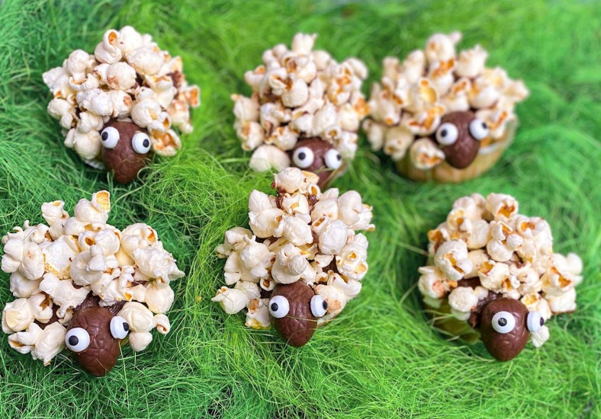Lammetjes Cupcake

**Ingrediënten**

**voor lammetjes cupcakes**

* 100 g roomboter (of margarine)
* 2 eieren
* 100 ml melk
* 1 pak Dr. Oetker Basismix voor CupCakes Naturel
* 1 potje chocoladepasta
* 12 paaseitjes
* 24 Dr. Oetker Suikeroogjes
* 1 zakje popcorn

**Bakgerei**

* Beslagkom
* 12 cupcake vormpjes
* 2 lepels
* Mixer met garden

## Voorbereiden

## Elektrisch 180°C

## Stap 1

* + 100 g roomboter (of margarine)
  + 2 eieren
  + 100 ml melk
  + 1 pak Dr. Oetker Basismix voor CupCakes Naturel

Verwarm de oven voor. Zorg dat de eieren op kamertemperatuur zijn en de boter zacht is. Haal de bakplaat uit de oven en plaats de cakevormpjes erop.

**Cupcakebeslag maken**

1. **Stap 2**

Voeg aan de cupcakemix de eieren, melk en boter toe en roer het geheel met de mixer op de laagste stand tot een glad beslag.

1. **Stap 3**

Klop het cupcakebeslag met de mixer gedurende 1 minuut op de hoogste stand tot een glad beslag.

1. **Stap 4**

Verdeel het beslag met 2 eetlepels of ijsbolletjestang over de cakevormpjes. Plaats de bakplaat in het midden van de voorverwarmde oven. Bak de cupcakes in ca. 22 minuten gaar.

## C:\Users\Gebruiker\Downloads\Recept_ Lammetjes cupcakes - Bakken.nl_files\Chocopasta smeren.jpgCupcakes versieren

## Stap 5

## Lammetjeshoofdjes maken.jpgZijn de cupcakes goed afgekoeld? Dan kun je er een laagje chocoladepasta opsmeren. Dit is je eetbare 'lijm'.

## Stap 6

* 12 paaseitjes
* 24 Dr. Oetker Suikeroogjes

Nu ga je de lammetjes een gezicht geven. Pak een paasei en plak hier met een beetje chocoladepasta 2 suikeroogjes op. Plak het paasei daarna op de cupcake.

## Stap 7

* 1 zakje popcorn

Als laatste plak je de cupcakes helemaal vol met popcorn. Hoe meer lagen popcorn, hoe donziger de vacht wordt. En dan zijn ze klaar!

